**Załącznik nr 4 do SWZ**

**Sprawa nr 4/2025/D**

**OPIS PRZEDMIOTU ZAMÓWIENIA dla zadania numer 5**

**Skrzynka sterownicza SCAME 686-209 z wyposażeniem (lub równoważna)**

Skrzynka sterownicza musi zawierać kompletnie zmontowane wyposażenie przedstawione na rysunkach poniżej.

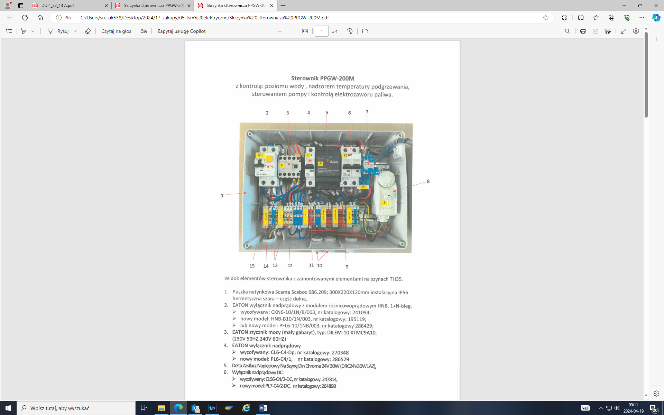

Zdjęcie 1: podgrzewacz PPGW-200M- instalacja elektryczna- elementy wewnętrzne skrzynki sterowniczej:

1. Puszka natynkowa SCAME 686-209 kompletna lub równoważna, o parametrach: wymiary 300x220x120 mm, zamykana na śruby, IP 56.
2. Wyłącznik nadprądowy z modułem różnicoprądowym HNB-B10/1N/003 nr katalogowy 195119, lub równoważny o parametrach: rodzaj wyłącznika: AC, Prąd znamionowy 10A, prąd różnicowy 30mA prąd udarowy 250A ilość biegunów 1+n napięcie znamionowe 230V montaż na szynę DIN, klasa szczelności IP20, wytrzymałość zwarciowa 6kA, charakterystyka B
3. Stycznik mocy EATON typ DILEM-10 XTMC9A10, lub równoważny o parametrach: znamionowa moc pracy dla AC-3 400 V: 4 kW, liczba styków zwiernych: 3, znamionowy prąd pracy dla AC-3, 400V 9A, znamionowe napięcie sterowania us dla AC: 50Hz:230V, znamionowe napięcie sterowania us dla AC: 60Hz:240V,
4. Wyłącznik nadprądowy EATON PL7-C4/2-DC, lub równoważny o parametrach: prąd znamionowy 4A, ilość biegunów 2, montaż na szynę DIN, charakterystyka C, wytrzymałość zwarciowa 10kA, klasa IP20, przekrój przewodów przyłączeniowych1-25 mm2, temperatura pracy -25 do +40 stopni Celsjusza, grubość szyn łączeniowych od0,8 do 2 mm
5. Zasilacz napięciowy na szynę DIN CHROME DRC24V30W1AZ, lub równoważny o parametrach: napięcie wyjściowe 24V DC, prąd wyjściowy 1,25A, moc zasilacza 30 W, temperatura pracy -25 – 71 stopni Celsjusza,
6. Wyłącznik nadprądowy DC EATON PL7-C4/2-DC, lub równoważny o parametrach: prąd znamionowy 4A, ilość biegunów 2, montaż na szynę DIN, charakterystyka C, klasa szczelności IP20, wytrzymałość zwarciowa 10kA,przekrój przewodów przyłączeniowych 1-25 mm2, temperatura pracy od -25 do 40 stopni Celsjusza, grubość szyn przyłączeniowych 08-2mm,
7. Zespół przekaźnika

* Gniazdo przekaźnika Finder nr katalogowy 94.04, lub równoważny o parametrach połączenie komponentów: terminale śrubowe,, sposób montażu: szyna DIN,
* Obejma wyrzutnikowa do gniazd Finder 094.91.3, nr katalogowy 094.91.3, lub równoważne o parametrach
* Miniaturowy przekaźnik przemysłowy 7A typ 55,34,9,024,0040 wraz z 4 zestykami przełącznymi 7A o kodzie specyfikacji 55.34.9.024.0040 nr katalogowy 55.34.9.024.0040.

Zamawiający dopuszcza zastosowanie równoważne do opisanego zespołu przekaźnika kompatybilne z układem stosowanym w PPGW-200M

1. Regulator temperatury z kapilarą SALUS AT10F, lub równoważny o parametrach: zakres temperatur 30-90 stopni Celsjusza, kapilara o długości 120 cm, przeznaczenie – pompy obiegowe, kotły lub do uruchamiania zaworów, zasilanie 230 V 50 HZ, dokładność ustawienia temperatury 1 stopień Celsjusza
2. Złączka szynowa ochronna Weidmuller 2,5 ż/o TS-35, lub równoważna o parametrach: liczba poziomów:1, liczba zacisków na poziom: 2, materiał elementu izolacyjnego: tworzywo termoplastyczne
3. Dławica kablowa EATON 215077-V-M16, lub równoważna o parametrach: dławica metryczna M16 zgodnie z EN50262 materiał: poliamid, stopień ochrony IP68, średnica przewodu 4,5-10mm
4. Zwieracz 2-torowy weidmuller 0337000000 Q 2 SAK2.5, lub równoważny o parametrach: typ – mostek śrubowy, ilość torów -2
5. Zwieracz 3-torowy weidmuller 0337000000 Q 3 SAK2.5, lub równoważny o parametrach: typ – mostek śrubowy, ilość torów -3
6. Listwa zaciskowa weidmuller SAK2.5/EN 02186600000, lub równoważna o parametrach: typ złączki – szynowa, przekrój przewodu – 035-2,5 mm2, ilość torów – 1, montaż elektryczny: zacisk śrubowy, napięcie znamionowe 600V, prąd znamionowy 24 A, temperatura pracy od -25 do 100 stopni Celsjusza
7. Oznacznik beżowy Weidmuller TS35, lub równoważny o parametrach: szerokość 9,5 mm, rozmiar szyny montażowej: TS 35, kolor: beżowy
8. Płytka końcowa/pośrednia weidmuller, lub równoważna o parametrach: kolor – beżowy, typ akcesorium – płytka skrajna, temperatura pracy do 125 stopni Celsjusza

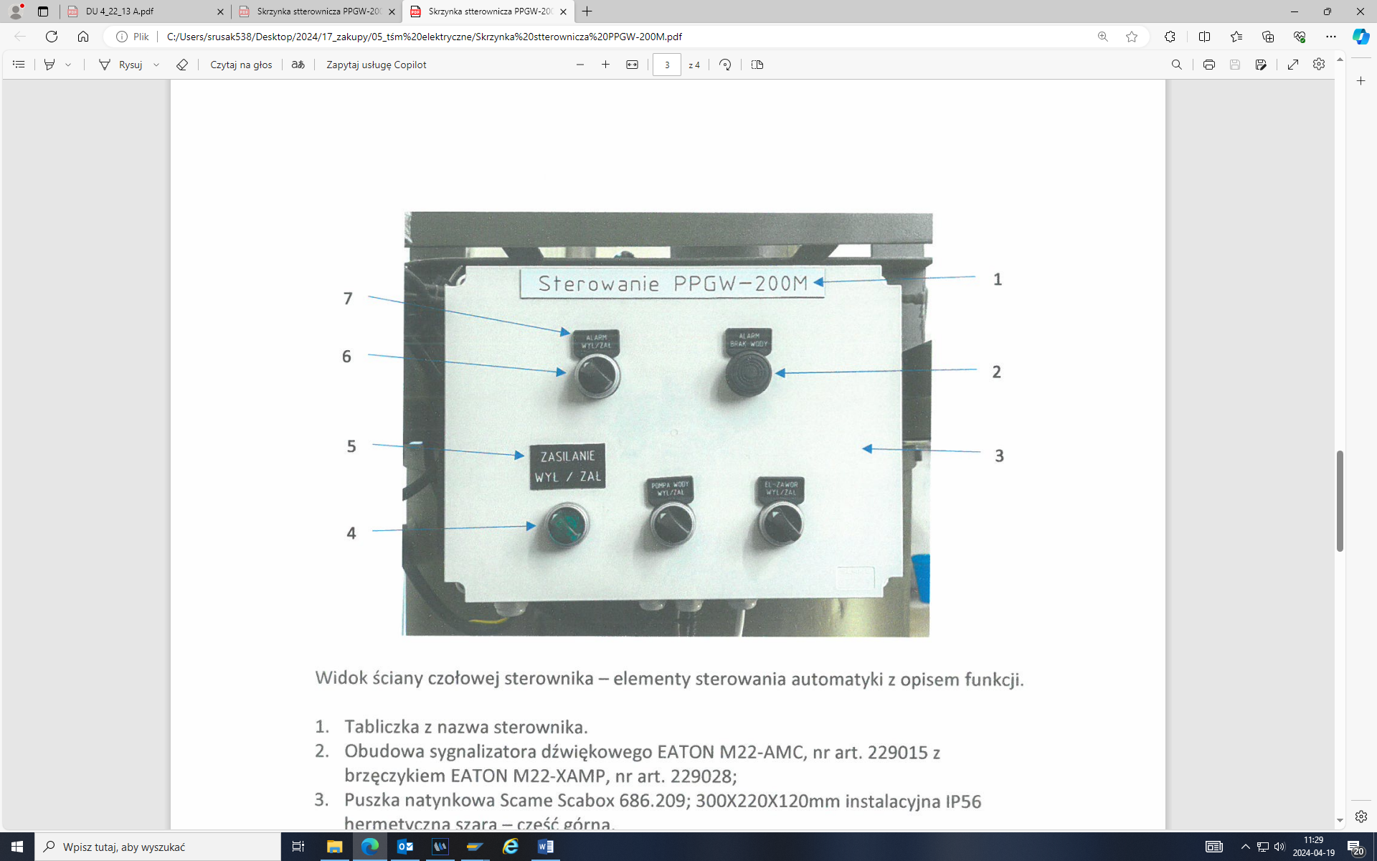

Zdjęcie 2: widok ściany czołowej sterownika – elementy sterowania automatyki z opisem funkcji

1. Tabliczka z nazwą sterownika, Parametry: tabliczka opisowa z napisem „Sterowanie PPGW-200M” wykonana na stali nierdzewnej, lub aluminium w technologii grawerowania, lub frezowania o grubości 0,8-2 mm. Wysokość liter 1,5 – 20 cm. Czcionka Arial.
2. Obudowa sygnalizatora dźwiękowego Eaton M22-AMC, nr atr. 229015 z brzęczykiem EATON M22-XAMP nr art. 229028, lub rozwiązanie równoważne o parametrach: kolor – czarny, stopień ochrony IP40, średnica otworu 22,5mm, sygnał przerywany 24 V, głośność 80-85 dB
3. Puszka natynkowa (opisana patrz strona 1)
4. Przełącznik piórkowy podświetlany bez samopowrotu, kolor zielony, stopień ochrony IP-66, średnica otwory 22,5 mm
5. Tabliczka, Parametry: tabliczka opisowa z napisem „ZASILANIE WŁ/WYŁ” wykonana na stali nierdzewnej, lub aluminium w technologii grawerowania, lub frezowania o grubości 0,8-2 mm. Wysokość liter 1,5 – 2 cm. Czcionka Arial.
6. Przełącznik piórkowy bez samopowrotu, kolor czarny, stopień ochrony IP-66, średnica otworu 22,5 mm
7. Tabliczka, Parametry: tabliczka opisowa z napisem „ALARM WŁ/WYŁ” wykonana na stali nierdzewnej, lub aluminium w technologii grawerowania, lub frezowania o grubości 0,8-2 mm. Wysokość liter 1,5 – 2 cm. Czcionka Arial.

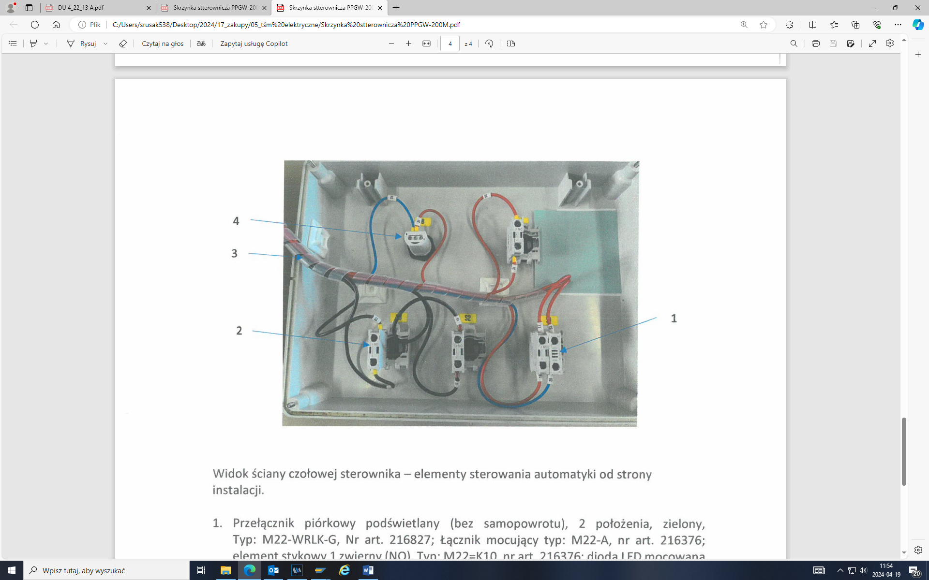

Zdjęcie 3: widok ściany czołowej sterownika – elementy sterowania automatyki od strony instalacji – elementy opisano pod zdjęciem nr 2

**Skrzynka sterownicza musi być kompatybilna z podgrzewaczem PPGW-200M. Warunkiem odbioru skrzynki sterowniczej będzie komisyjne sprawdzenie jego kompatybilności z podgrzewaczem PPGW-200M.  Brak kompatybilności wiąże się z odmową przyjęcia dostawy.**